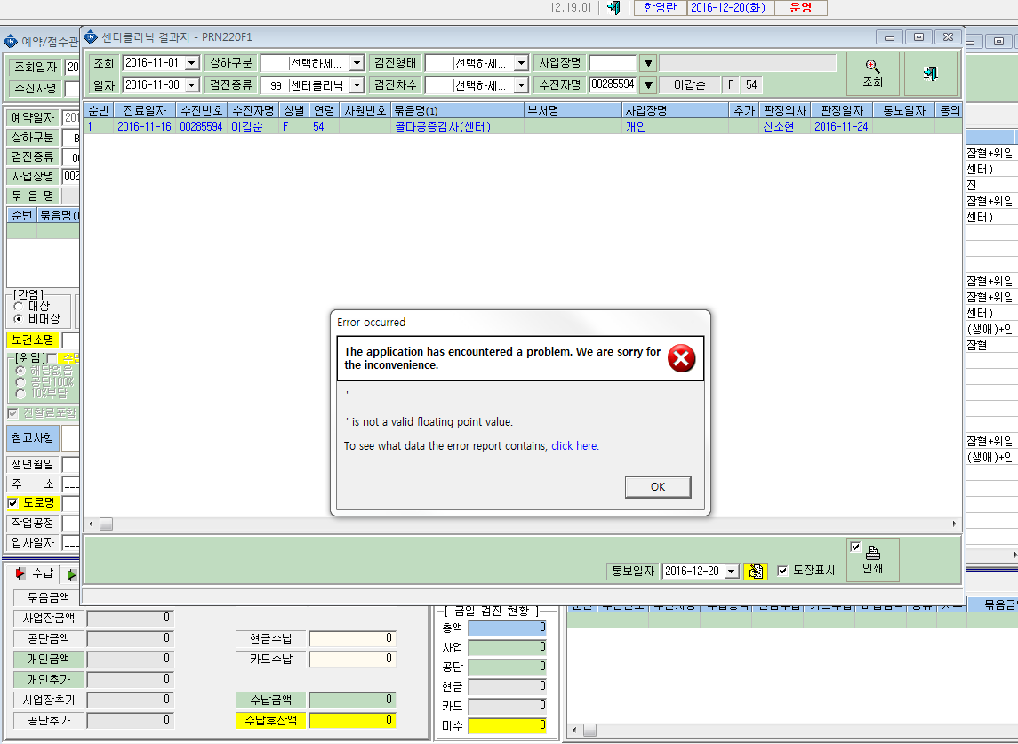
과장님 센터클리닉 결과지 골다공증검사센터로 결과지 인쇄할 때 이렇게 에러가
나네요..확인부탁드립니다.

